Министерство образования и молодежной политики Свердловской области



ГАПОУ СО «Екатеринбургский колледж транспортного строительства»

Отчёт по программе «**Практическое занятие 19.2**»

Выполнил: Абдулазимов Руслан Эльданиз оглы

Группа: ПР-24

Преподаватель: Мирошниченко Г. В.

2023

**Задание:** создать приложение об «список людей»

**Входные и выходные данные**

**Входные данные:** Имя и возраст человека

**Выходные данные:** список людей.

**Листинг программы**

**Программа: MainActivity.kt**

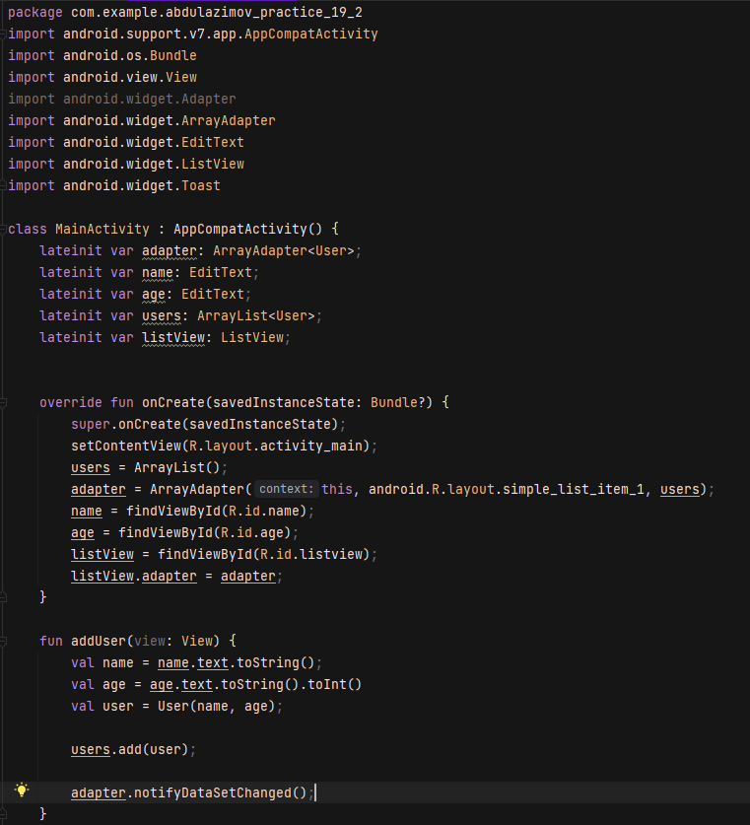

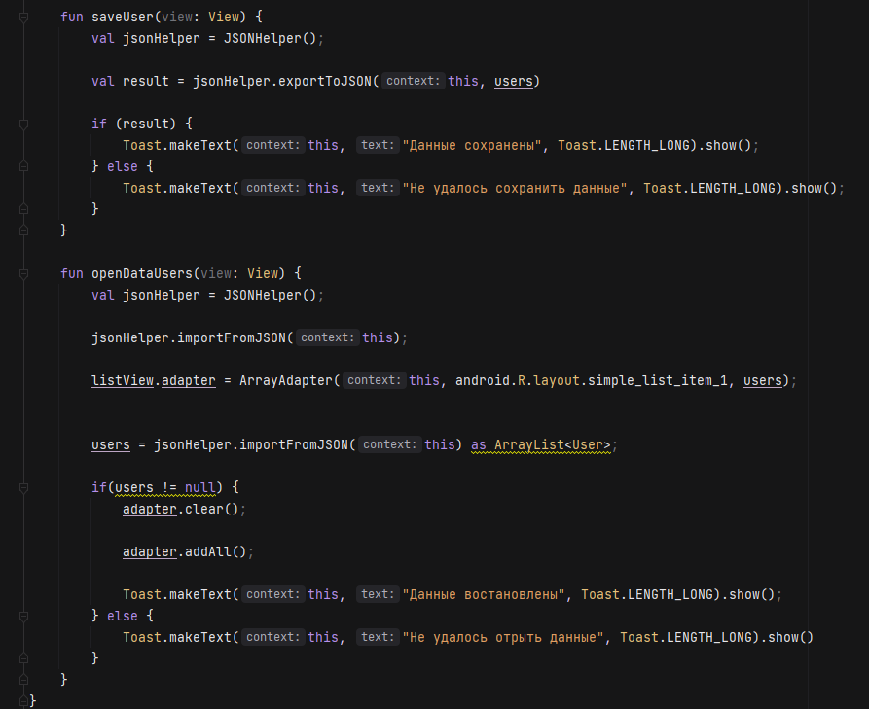

**JSONFragment**

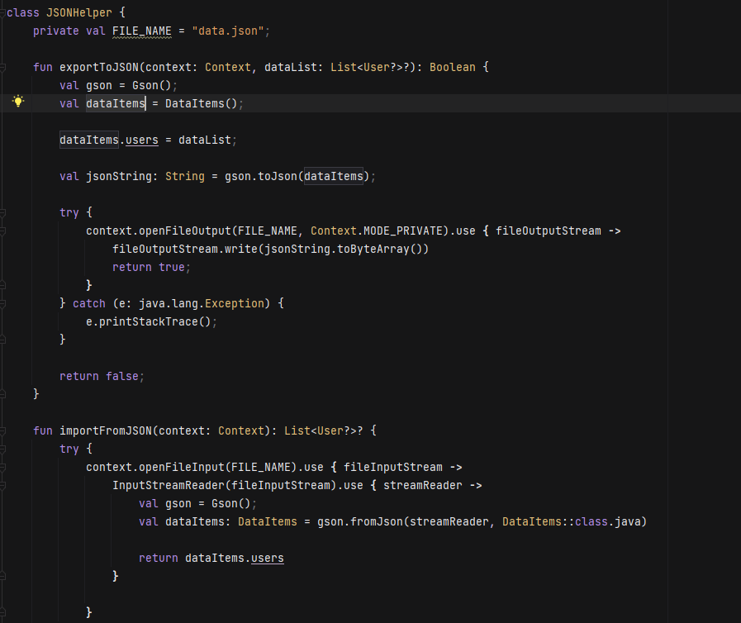 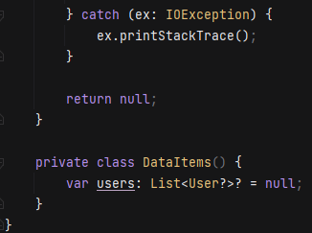

**User**

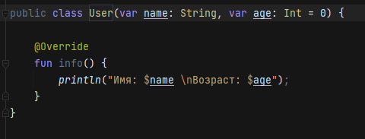 **Главный экран**

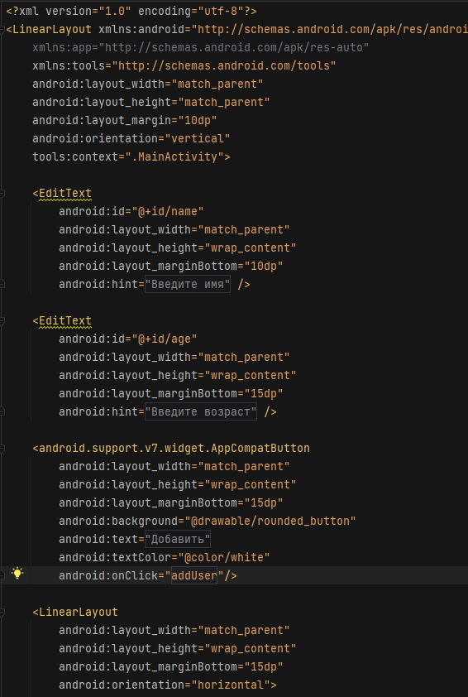

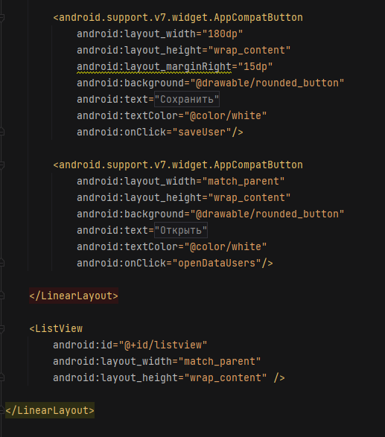**Скрин-шот экранов**

**Главный экран**

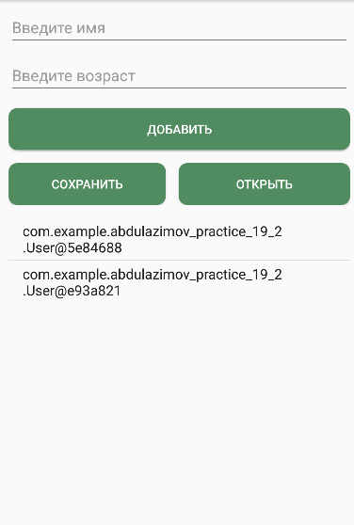

**Блок схема**

**MainActivity**

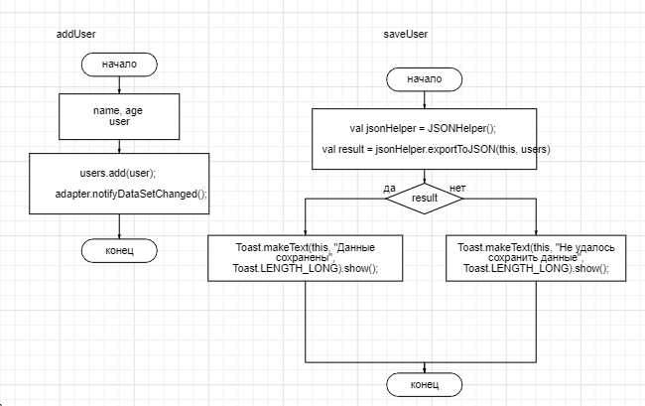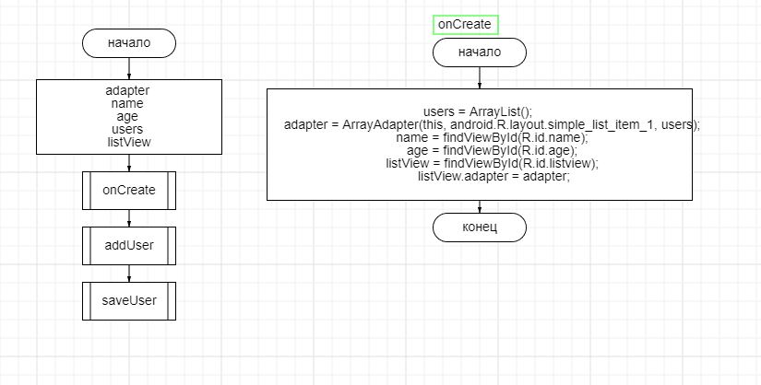

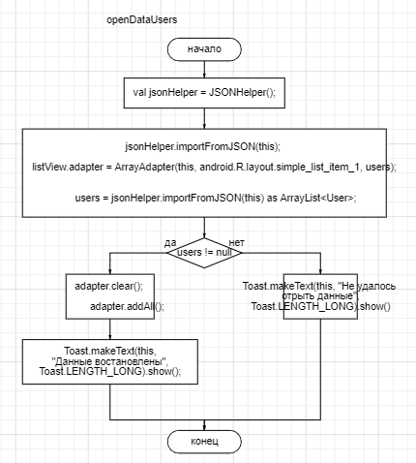

**JSONHelper**

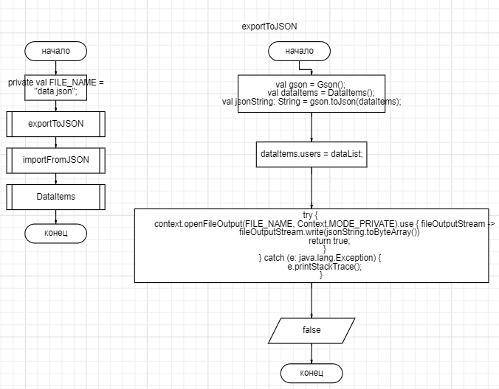

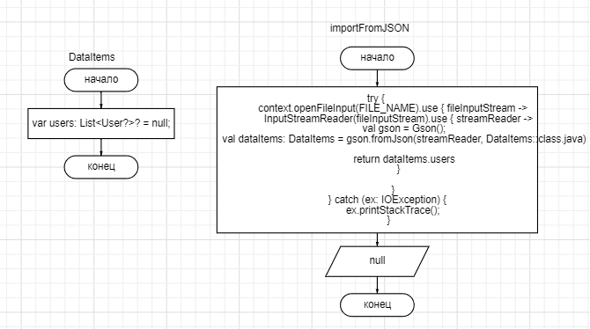

**User**

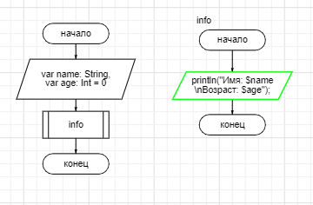

**Вывод**

**Написал приложения для хранения пользователей. Научился работать с библиотекой GJson. Сохраняю данный в json, получаю данный из json.**

**Создал специальный класс с методами для облегчения работы с библиотекой GJson.**